14. Pojęcie systemu decyzyjnego oraz komputerowego systemu wspomagania decyzji.

[!!!] UWAGA: Opracowanie Węgra jest bardzo dobre.

[Wstęp]
DECYZJA – świadomy (nielosowy) wybór jednego z wariantów przyszłego działania; wynik działania czynności nazywanej „podejmowaniem decyzji”.
PODEJMOWANIE DECYZJI – proces polegający na zbieraniu i przetwarzaniu informacji o przyszłym działaniu (definicja wg. Koźmińskiego).
DECYDENT – podmiot podejmujący decyzję.
PRZEDMIOT DECYZJI – rzeczywistość (proces, system, obiekt, zjawisko), której decyzja dotyczy (obiekt podejmowania decyzji).
TEORIA DECYZJI – całokształt zagadnień związanych z wyznaczaniem decyzji. Jest interdyscyplinarnym obszarem badawczym, łączącym szczegółowe zagadnienia, m.in. matematyki, statystki, psychologii, socjologii, ekonomii, zarządzania, filozofii, kognitywistyki oraz informatyki. Proces podejmowania decyzji można rozpatrywać z perspektywy każdego z wymienionych obszarów.
SYSTEM WSPOMAGANIA DECYZJI – system dostarczający informacji i wiedzy, wykorzystywany przypodejmowaniu decyzji.
Źródło informacji o obiekcie decyzyjnym (np. człowiek-ekspert, system pomiarowy, baza wiedzy, hurtownie danych). Wyróżniamy dwa źródła informacji:
- Informacje podstawowe (prawa fizykochemiczne, ekonomiczne)
- Obserwacje uzyskane w wyniku badań eksperymentalnych

[Odpowiedź]
Spośród wielu opisów i realizacji procesu podejmowania decyzji wykorzystać można metodę wypracowaną w ośrodku wrocławskim bazującą na podejściu systemowym (obiektowym).

SYSTEMEM DECYZYJNYM nazywamy odpowiednie połączenie obiektu decyzyjnego oraz decydenta.

Wyróżnia się cztery struktury systemu decyzyjnego:
[Struktura otwarta bez wykorzystania informacji o obiekcie decyzyjnym]
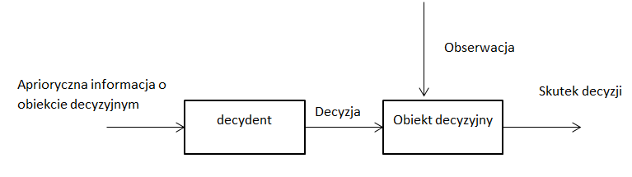

Na powyższym schemacie brak wykorzystania informacji o obiekcie decyzyjnym dotyczy tylko braku aktualnych obserwacji tego obiektu (jego aktualnego stanu). Decydent posiada jednak aprioryczną (zadaną ‘odgórnie’) informację o obiekcie decyzyjnym, na podstawie której podejmuje decyzje. Określenie ‘struktura otwarta’ dotyczy braku wykorzystania przez decydenta informacji zwrotnej dotyczącej skutku decyzji – w podejmowaniu decyzji wykorzystywana jest tylko aprioryczna informacja o obiekcie.
PRZYKŁAD:
Decydentem jest osoba operująca wiertarką. Obiektem decyzyjnym natomiast wiertarka oraz obiekt, w którym wykonywane będą nawierty. Wykorzystując tylko informację aprioryczną wiedziałaby, że wciskając coraz mocniej spust wiertarki zwiększa obroty, a zwalniając go zmniejsza je. Nie wie natomiast jaki jest aktualny stan wiertarki (przegrzanie wiertarki i wiertła).

[Struktura otwarta z wykorzystaniem informacji o obiekcie decyzyjny]
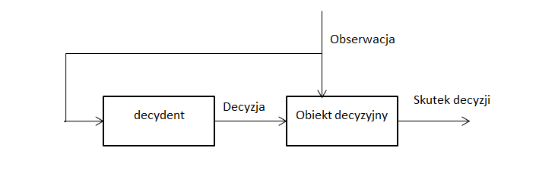

Decydent podejmując decyzję bierze również pod uwagę aktualną obserwacje obiektu decyzyjnego.
PRZYKŁAD:
Poza zasadą działania wiertarki, użytkownik posiada informacji dotyczące aktualnego jej stanu – wie, że w danym momencie urządzenie jest przegrzane i w ten sposób może podjąć decyzję o zwolnieniu obrotów i zapobiegnięciu jej awarii.

[Struktura zamknięta]
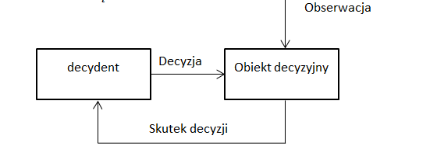

W strukturze zamkniętej decydent wykorzystuje zwrotną informację z obiektu decyzyjnego. Znając skutek poprzednio podjętych decyzji, decydent może korygować aktualnie podejmowane decyzje, aby szybciej/lepiej osiągać zamierzony cel.
PRZYKŁAD:
Załóżmy, że decydent chce wykonać wiertarką kilka takich samych nawiertów. Biorąc pod uwagę jak głębokie były nawierty i jak szybko powstały (przy użyciu jakiej siły nacisku oraz obrotów), decydent może kontrolować kolejne wiercenia poprzez dostosowywanie parametrów wiertarki.

[Struktura zamknięta]
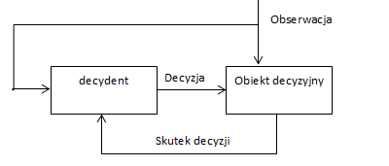

Struktura ta jest połączeniem struktury zamkniętej oraz struktury otwartej z wykorzystaniem obserwacji obiektu. Podejmując decyzje, decydent korzysta zarówno z obserwacji obiektu decyzyjnego, jak i skutków poprzednio podjętych decyzji.
PRZYKŁAD:
Decydent (robotnik) wykonuje serie nawiertów obserwując zarówno stan wiertarki, jak i efekty poprzednich decyzji i podejmując optymalne decyzje dotyczących kolejnych nawiertów w oparciu o te dwa czynniki.

[SWD]
...to interaktywny system komputerowy, które pomaga użytkownikowi wykorzystać dane i modele w rozwiązywaniu problemów (A. Kwiatkowska). Powyższa definicja dotyczy perspektywy systemu informatycznego, czyli technicznej (informatycznej) realizacji SWD.

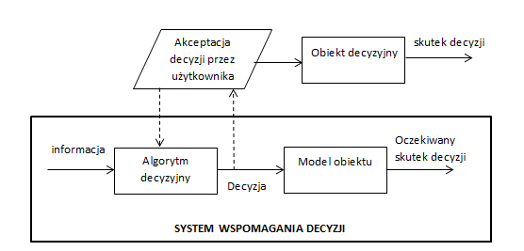

- - -

Systemy Wspomagania Decyzji są zorganizowanym zbiorem ludzi, procedur, baz danych i urządzeń wykorzystywanych w celu wspomagania podejmowania decyzji na wszystkich etapach tego procesu, poczynając od rozpoznania czyli zdefiniowania problemu i zaklasyfikowania go do określonej grupy standardowej, następnie poprzez wybór odpowiednich danych stworzenie i analizę modelu informacyjnego opisującego rzeczywistość, dalej pomagając w generowaniu wariantów dopuszczalnych rozwiązań oraz w wyborze najlepszego rozwiązania.

